5. Quản lý thông tin xe
Một công ty kinh doanh ôtô cần quản lý thông tin về các loại xe ô tô được mô tả như sau: Tại công ty kinh doanh rất nhiều hãng xe khác nhau, mỗi một hãng có rất nhiều mẫu xe (Model) khác nhau. Thông tin về xe gồm: mỗi xe chỉ thuộc một Model, một màu, một năm sản xuất, giá bán nhất định nào đó. Nhưng một màu thì có rất nhiều xe. Mỗi một xe cũng có rất nhiều đặc tính và mỗi đặc tính cũng có thể có ở nhiều xe khác nhau. Mỗi xe có một dung tích xác định và mỗi dung tích có ở nhiều xe khác nhau.
Yêu cầu:
- Sử dụng kí hiệu Crow’s foot vẽ ERD
Chuyển ERD RDM

Hướng dẫn vẽ ER
B1: Đọc và phân tích đề bài để xác định thực thể
- Thực thể: Hãng xe, Mẫu xe, Màu xe, Đặc tính, Dung tích, Xe
B2: Phân tích để xác định mối quan hệ
Thực thể | Mối quan hệ | Thực thể
Hãng xe | 1 – N | Mẫu xe
Mẫu xe | 1 - N | Xe
Màu xe | 1 – N | Xe
Đặc tính | M - N | Xe
Dung tích | 1 - N | Xe
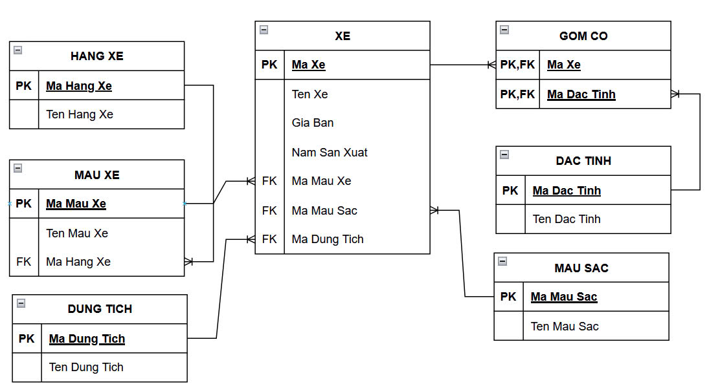
Bước 4: Chuyển ER sang lược đồ quan hệ
- HANGXE (MaHang, TenHang)
- MAUXE (MaMau, TenMau)
- DUNGTICH (MaDungTich, TenDungTich)
- MAUSAC (MaMauSac, TenMauSac)
- DACTINH (MaDacTinh, TenDacTinh)
- XE (MaXe, TenXe, GiaBan, NamSanXuat, MaMauXe, MaMauSac, MaDungTich)
- GOMCO (MaXe, MaDacTinh)

